个人简历
姓名 | 吕小艳 | 性别 | 女 | 照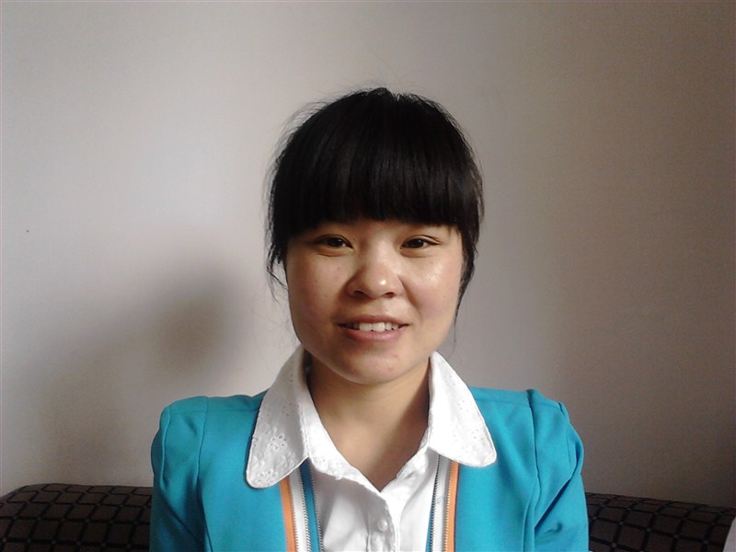
生日 | 1985—07—20 | 身高 | 160
籍贯 | 四川遂宁 | 民族 | 汉
政治面貌 | 团员 | 毕业院校 | 遂宁市蓬溪高中
学历 | 高中 | 专业
联系电话 | 15882375490 | 电子邮件 | 523282145@qq.com
邮编 |  | 地址 | 温江区金乌街268号
爱好特长 | 熟悉基本的办公软件（word、Excel、ppt）。有一定的药品销售经验，有一定的沟通、亲和力强‘管理能力。
学习经历 | 2002年至2005年毕业于遂宁市蓬溪高中
社会实践  工作经历 | 2006年至2007年在私人医院学习，并上班  2009年至今在太极温江店为李时珍医药集团促销，在职期间取得了公司内部的初级培训师证书。
求职意向 | 希望从事药店营业员。

